Witajcie Sówki. Dziś zaczynamy nowy blok tematyczny. Nosi on nazwę „Tajemnice książek. W tym tygodniu poznacie literę F ,f, nauczycie się jej pisać samodzielnie ( w końcu niedługo szkoła), poznacie też historię książek i papieru. Będziecie mieli możliwość opowiadania o waszych ulubionych książkach oraz poznacie różne ich rodzaje. Podczas zabaw np. „w księgarnie” utrwalicie wygląd banknotów oraz monet używanych w Polsce. To będzie niezapomniany tydzień. Książka bowiem jest naszym przyjacielem, mam nadzieję , że Waszym również.

Realizowany temat: Moje ulubione książki
Cele ogólne
- Doskonalenie umiejętności wypowiadania się , poszerzanie słownika czynnego
- Wprowadzenie litery F na przykładzie wyrazu fotel
- Doskonalenie umiejętności analizy głosek w słowach , rozwijanie umiejętności zaznaczania głoski f symbolem
Propozycja zajęć
Witajcie sówki. Dzień zacznijcie od ćwiczeń porannych, które pomogą Wam dostarczyć energii potrzebnej do dzisiejszej nauki.
„Wiosenny deszczyk” .Dziecko porusza się po pokoju w rytmie wyklaskiwanym przez rodzica. Na hasło pada deszcz ustawia się obok nakrętki w kolorze niebieskim . ( Kilka nakrętek w kolorze niebieskim rozkładamy w różnych częściach pokoju).
Tęcza”- siad skrzyżny. Dziecko trzyma (chustę, szalik), za Konce , plecy są wyprostowane, ręce wyprostowane nad głową. Robi skłony w bok, raz w prawo, raz w lewo- po deszczu pojawiła się tęcza.
„Nie wpadnij do kałuży „( Można wykorzystać papierowe talerzyki). Po deszczu powstały kałuże, dziecko przeskakuje po kamieniach ( talerzykach) tak by nie wpaść do wody.
„Niedźwiadki obudziły się z zimowego snu”- Dziecko zamienia się w niedźwiadka chodzi po pokoju na czworakach. Na hasło rodzica „Niedźwiadki wygrzewają się na słońcu”, dziecko leży na plecach machając nogami i rękoma.
„Obserwujemy bociana- Dziecko leży na brzuchu, nogi przyklejone są do podłogi. Z palcy robi „lornetkę ”odrywa łokcie i obserwuje bociana spacerującego po łące tak by go nie spłoszyć.
„Wąchamy kwiaty”- Dziecko leży na podłodze w dowolnej pozycji. Wdycha wolno i spokojnie powietrze nosem, wydycha ustami.
Zabawa” Gdzie jest F”
Rodzice do tego zadania potrzebne będą ( nakrętki sztuk 10, 2 guzik, kartka papieru A4
Dziecko otrzymuje przedmioty potrzebne mu do wykonania zadania. Rodzic tłumaczy polecenie
Za chwilę będę wymieniać słowa , które zawierają głoskę F- ma początki, w środku lub na koncu wyrazu. Twoim zadaniem jest ułożenie na kartce tylu nakrętek, ile głosek mają te słowa ( fotel, farba , flaga, kufer, lufa, telefon, kartofel, żyrafa, elf, fotograf, klif, gryf). Proszę abyś w miejscu głoski f zamiast nakrętki ułożył guzik.
Zabawa ruchowa „Fotelik”. Dziecko i rodzic dobierają się w parę. Siadają jedno za drugim. Dziecko z tyłu, rodzic z przodu. Dziecko siedzące z tyłu obejmuje rodzica ramionami i nogami. Następuje kołysanie się w foteliku. Potem następuje zmiana ról.
Zabawa „Ulubiona książka”. Rodzic zachęca dziecko, by zastanowiło się jaka jest jego ulubiona książka, kto jest jej głównym bohaterem i jaką historię w niej przedstawiono. Rodzic ustala czas przeznaczony na refleksję. ( np. 5 minut). Po upływie go , zaprasza dziecko do rozmowy. Dziecko opowiada o swojej ulubionej książce. Rodzic prosi by dziecko zastanowiło się z czego są robione książki. Następnie kieruje rozmową w taki sposób, by dziecko doszło do wniosku iż książki mogą być też elektroniczne ( do czytania lub słuchania).
F jak fotel – prezentacja litery w wyrazie

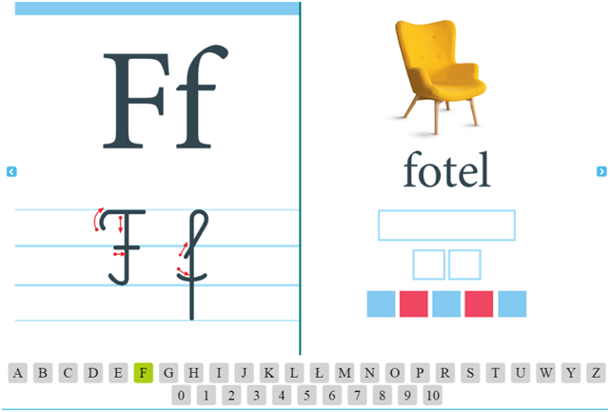

F jak fotel”- poznanie litery F, f, ”- wprowadzenie litery „f” na podstawie słowa „fotel ”. Podział wyrazu na głoski (liczymy każdą), podział na sylaby (liczymy ile jest), oraz podział na samogłoski i spółgłoski. Ćwiczenia artykulacyjne z wyróżnianiem głoski „z” na początku, w środku i na końcu wyrazu. Litera F jest spółgłoską. Karta pracy z literą w załączniku.
BARDZO WAŻNE- ZWRÓĆCIE UWAGĘ NA KIERUNEK PISANIA.
„Piszemy „f”- dzieci piszą literę palcem w powietrzu lub na podłodze, wypowiadając ją na głos. Układają literę za pomocą sznurka, skakanki, układając z ziarenek ryżu.
Praca z książką
KP4. 5a- zaznaczanie głoski F w słowach, zaznaczanie liczby głosek w nazwach obrazków
KP4. 5b- pisanie litery F, f po sladzie, otaczanie pętlą F,f znalezionej wśród innych liter, czytanie tekstu, rysowanie ilustracji do niego.

Miłej nauki oraz owocnej pracy życzą Pani Magda i Pani Asia

